Сценарий развлечения «Путешествие по Санкт-Петербургу»
в рамках Дня Рождения Санкт- Петербурга
для детей старшего возраста
Цель: продолжать расширять знания о городе Санкт- Петербурге.
Задачи:
Образовательные:
- Закреплять знания детей о достопримечательностях Санкт –
Петербурга.
- Расширять и активизировать словарь детей (Адмиралтейство, Медный
всадник, крейсер Аврора, Заячий остров, Ростральные колонны).
Развивающие:
- Развивать коммуникативные навыки, диалогическую речь
(формировать умения отвечать на вопросы, разгадывать ребусы,
загадки, читать стихи).
- Повышать речевую активность.
- Развивать зрительное внимание.
- Развивать мелкую моторику.
Воспитательные:
- Формировать навыки сотрудничества, взаимопонимания,
самостоятельности, инициативности.
Предварительная работа:
Рассматривание иллюстраций, фотографий о достопримечательностях
города, просмотр мультимедийных презентаций о городе, чтение
стихотворений о городе, заучивание считалок, стихов, разучивание
подвижных игр « По болоту Петр шел».
Оборудование:
-ТСО (ноутбук, проектор, магнитофон)
- конструктор пластмассовый
-карточки- схемы
-карточки с ребусами
- работы с недоделанными частями достопримечательностей

Ведущий: Дорогие ребята! Сегодня мы собрались в этом зале на праздник
День рождения нашему городу Санкт-Петербургу. 27 Мая 1703 году на берегах реки Невы был основан наш город по воле царя Петра Первого.
316 лет – много это или мало, для города совсем немного по сравнению с такими городами как Новгород, Псков, Владимир, Москва. Санкт-Петербург - молодой и прекрасный город и ему мы посвящаем наш праздник!
Санкт – Петербург – гранитный город,
Взнесенный славой над Невой,
Где небосвод давно распорот – Адмиралтейскою иглой!
Как явь, вплелись твои туманы
Виденья двухсотлетних снов,
О, самый призрачный и странный
Из всех российских городов!
Недаром Пушкин и Растрелли
Сверкнувши молнией в веках,
Так титанически воспели
Тебя в граните и в стихах!
И – майской ночью в белом дыме,
И – в завываньи зимних пург-
Ты – всех прекрасней,- несравнимый
Блистательный Санкт-Петербург!
(Н. Агнивцев)

(Звучит музыка. Появляется фея).
Фея:
Я живу в Летнем саду
Здесь скульптуры сторожу.
Расшалятся без меня,
Разбегутся кто куда!
За ними нужен глаз да глаз,
Хорошо в саду у нас!
Приходите погулять,
Чур, цветочки не срывать!
Ведь они для красоты!
В мир природы входишь ты!

- Здравствуйте ребята! А зачем вы здесь собрались? Какой день отмечаете? (ответы детей)
- Правильно! Сегодня мы празднуем день рождения любимого города!
Дети, вы любите путешествовать? А сегодня мы отправимся с вами в новое путешествие по нашему родному городу.
Фея: А в нашем городе такая красивая весна, что даже хочется потанцевать.
Звучит спокойная мелодия весны. Дети импровизируют движения или повторяют за феей.
Пора отправляться в путешествие. Вот я палочкой взмахну вмиг до Санкт-Петербурга всех домчу.
Раздаются маршрутные листы.
1.Крейсер Аврора
Многие думают, что свое имя "Аврора" получила в честь богини утренней зари. Это не так. Имя свое крейсер принял от другого славного корабля — боевого фрегата, построенного невскими корабелами на Охтинской верфи в 1835 году. Та белопарусная "Аврора" была славной путешественницей:.
Русский флот перевооружался. На корабли вместо парусов приходили паровые машины. 23 мая 1897 года на судостроительной верфи "Новое Адмиралтейство" был заложен новый корабль. Будущая "Аврора". 11 мая 1900 года бронепалубный крейсер I ранга был спущен на воду, и 16 июля 1903 года "Аврора" вошла в состав кораблей русского Балтийского флота.
Игра «Перетягивание каната» Дети делятся на две подгруппы, встают напротив друг друга держась за канат. По команде начинают перетягивать на свою сторону канат.
Затем разгадывают ребус. Он служит подсказкой, на какую станцию дальше пойти.

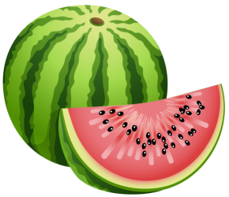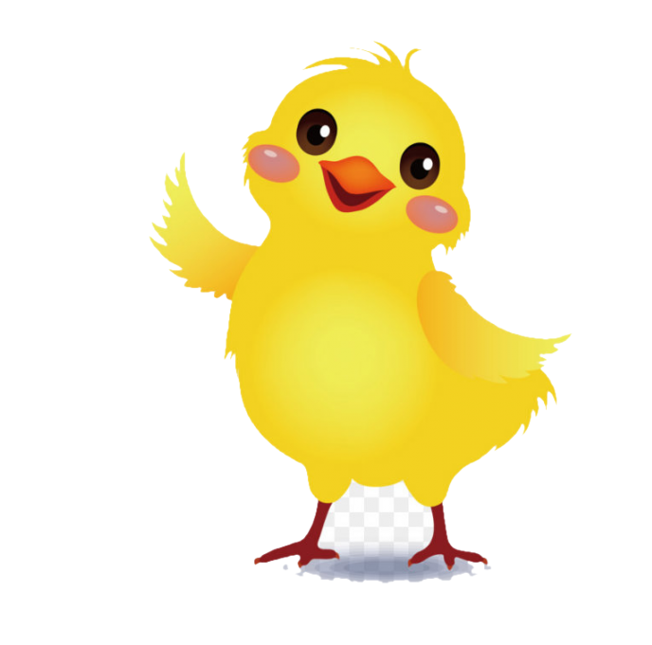
1 2 3 4
2.Заячий остров.
Запись в походном журнале Петра I об основании крепости: «Между тем временем господин капитан бомбардирской (так скромно называл себя Пётр) изволил осматривать близ к морю удобного места для здания новой фортеции (крепости) и потом в скором времени изволил обыскать один остров, зело удобное положением место, на котором в скором времени, а именно мая в 16 день, в неделю Пятидесятницы, фортецию заложили и нарекли имя оной СанктПитербурх». Таким образом, выбор царя пал на маленький (700 метров в длину) остров Заячий: со всех сторон вода, хорошо просматриваются оба рукава Невы, и море совсем рядом. Финны называли остров Енисаари (Заячий остров), а шведы — Люст-Эйланд (Весёлая земля). Здесь и была 16 мая (по новому стилю – 27 мая) торжественно заложена крепость, ставшая вскоре сердцем блистательной столицы Российской империи.
Подвижная игра «По болоту Петр шел»
Ведущим будет… Это Петр I. Остальные – зайцы. Зайцы идут по кругу и говорят:
По болоту Петр шел
Остров заячий нашел.
Он собрал рабочий люд
И построил крепость тут.
Пушки всем грозят врагам
Не осталось зайцев там.
Ведущий:
Я по острову пойду,
шевельнется кто - найду.
Ведущий:
Зайцы пушек испугались
По кустам все разбежались! (Дети убегают в обручи)
Дети идут по кругу, ведущий в круге. Повторяют хором слова. Дети замирают. Ведущий ищет тех, кто шевелится.
После этого детям показывают картинку с изображением части ростральных колонн, дети должны догадаться. Куда им надо дальше идти.
3.Ростральные колонны.
Ростральные колонны были возведены в 1810 году как действующие маяки, которые освещали дорогу кораблям в ночное время и в туманную погоду. Колонны выложены из кирпича и покрыты штукатуркой. Внутри каждой колонны есть винтовая лестница, ведущая на квадрат смотровой площадки с огромными жаровнями.

Название ростральных колонн произошло от римского «ростр» - переводится как нос корабля, которыми украшены Ростральные колонны, это носы побежденных в баталиях кораблей.

Ростральные колонны можно увидеть в наше время на 50-рублевых купюрах.

Словесная игра «Продолжи название»

1. Невский…..(проспект)
2. Зимний…(дворец)
3. Заячий….(остров)
4. Дворцовая….(площадь)
5. Александровская …(колонна)
6. Банковский….(мост)
7. Васильевский…(остров)
8. Зоологический …(музей)
9. Блокадный …(хлеб, Ленинград)

Надо найти подсказку на участке и узнать куда дальше идти.( Подсказка картинка золотого кораблика)

4. Адмиралтейство.
Подходите скорее ко мне. Посмотрите, тут следующая загадка:

В начале Невского стоит
Прекрасно здание на вид.
Колонны, статуи и шпиль,

И только в вышине
Горит кораблик золотой
Весь в солнечном огне.
На каком здании нашего города можно его увидеть? (здании Адмиралтейства)

Невский проспект- главная улица Санкт-Петербурга. Его длина- более 4 километров. С Невского проспекта открывается вид на здание Адмиралтейства, построенного по проекту архитектора Андрияна Дмитриевича Захарова. Шпиль адмиралтейства увенчан золотым корабликом- это один из символов Санкт-Петербурга. Обведи кораблик по точкам и раскрась его
Игра «Построй Невский»
У детей в руках «булыжники» (маленькие кольца)
Надо по очереди выкладывать кольца. Первый кладет и возвращается, второй встает в первый обруч и кладет рядом второй и возвращается и т.д. на противоположной стороне стоит подсказка. Дети до нее должны выложить дорогу, последний берет картинку, и дети должны угадать куда им надо дальше идти. (Подсказка картинка змея)
5. Медный всадник.
Конная статуя российского императора Петра I, известная как памятник Медный всадник, находится на Сенатской площади Санкт-Петербурга. Это одна из известнейших достопримечательностей Северной столицы, изображение которой можно найти на почтовых открытках и марках, конвертах и туристических путеводителях. Силуэт бронзового исполина (свое название "Медный всадник" он получил благодаря одноименному произведению А. С. Пушкина), настолько узнаваем, что ассоциируется исключительно с городом на Неве, поэтому его с полным основанием называют визитной карточкой Питера.
«Знаешь ли ты Санкт-Петербург?».
Воспитатель: Хочется мне узнать, как юные жители города знают и любят его.
1. Кто основал наш город? (Петр I)
2. Как называется главная площадь Санкт-Петербурга? (Дворцовая)
3. Назовите главную улицу нашего города? (Невский проспект)
4. Как называется главная река Санкт-Петербурга? (Нева)
5. Какую угрозу таит в себе Нева? (Наводнение)
6. Для чего разводят мосты? (Для прохода кораблей)
7. На каком острове находится Петропавловская крепость? (На заячьем)
8. Как называют памятник Петру I на площади декабристов? (Медный всадник)
9. Что венчает золоченный шпиль Петропавловской крепости? (Флюгер в виде ангела с крестом; высота – 3м, размах крыльев – 4м)
10. Что венчает шпиль Адмиралтейства? (кораблик – флюгер показывает направление ветра)
11. Назовите самый старый сад в Петербурге? (Летний сад)
12. В каком саду собраны растения со всего мира? (В Ботаническом саду)
13. Назовите исток Невы? (Ладожское озеро)
14. Куда впадает Нева? (В Финский залив Балтийского Моря)
15. Как называется лев с золотыми крыльями? (Грифон)
16. Как называется сказочное существо с головой человека и телом льва? (Сфинкс)
Разгадать ребус. Чтобы узнать следующую станцию.

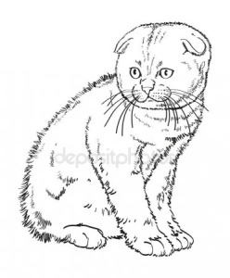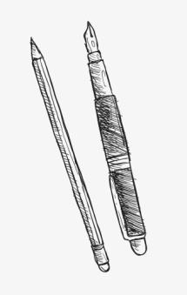 ь

1 2 3 4 5
Когда дети пройдут все станции, они возвращаются к фее.
Фея. Ребята, вам понравилась экскурсия? Какие достопримечательства посетили? (Ответы детей)
Друзья мои любой праздник заканчивается салютом, Давайте подарим нашему городу праздничный салют. (Дети рисуют на асфальте салют)
Фея прощается и уходит.

